Estudo do Meio – 1º Ano
Nome: ____________________________________________________________ Class.:_____________________
Data: ____________________________________________________________ O Prof. :___________________

1 – És menino ou menina?

1.1 – Pinta a figura que se identifica contigo
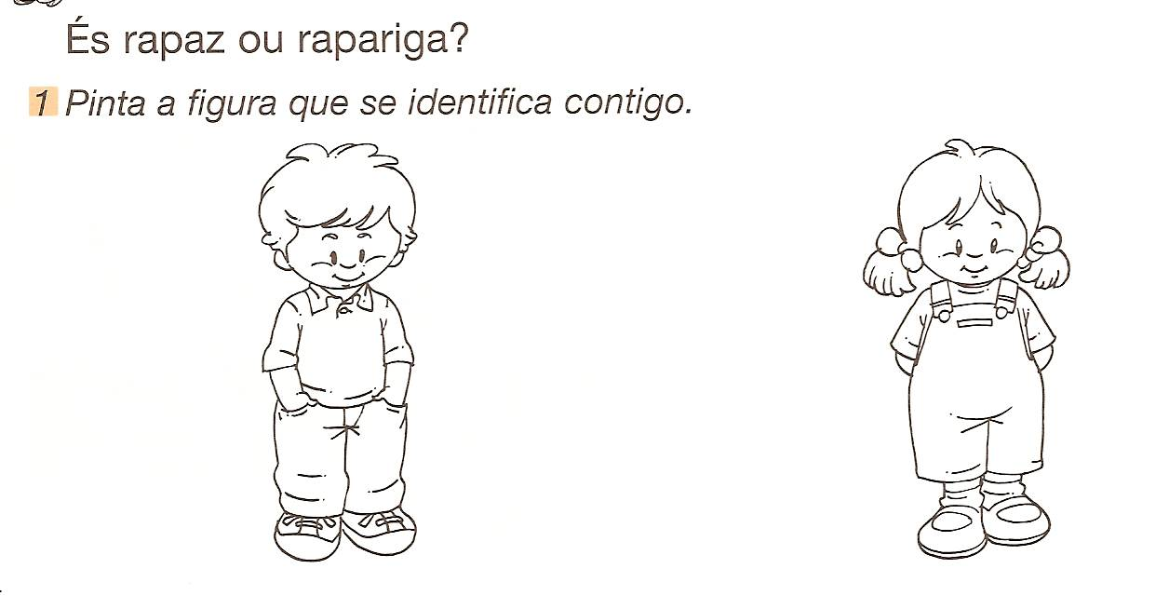

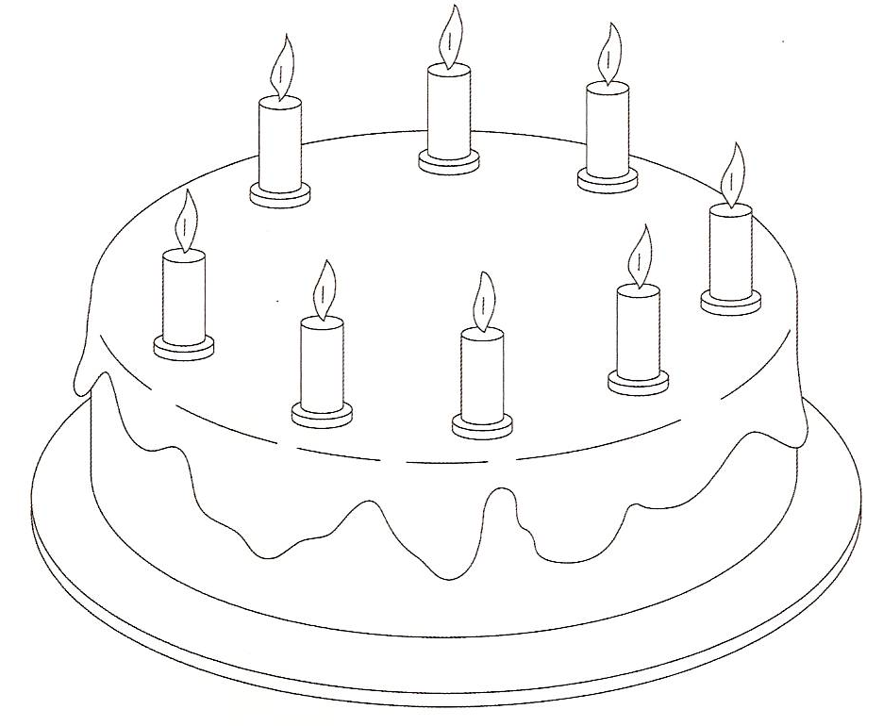
1.2 – Desenha o teu retrato. Assinala com um X .

. 5 anos
Idade . 6 anos
. 7 anos

. masculino
Sexo
. feminino

O meu nome é ________________________________________.

2 – As pessoas nascem e vão crescendo.

- Ordena as gravuras de 1 a 4 por ordem de acontecimento.

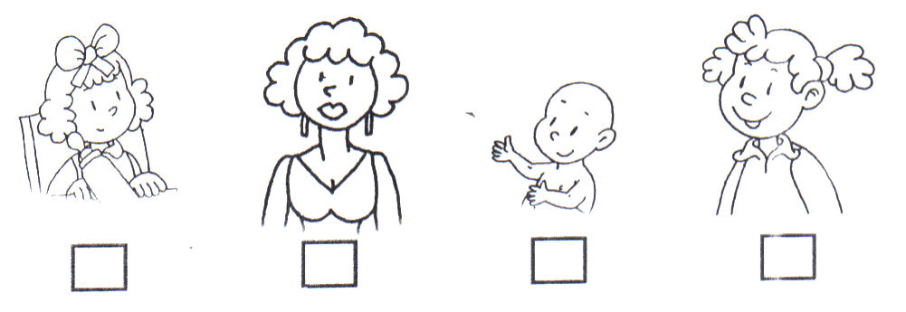

3 – Numera de acordo com a figura.

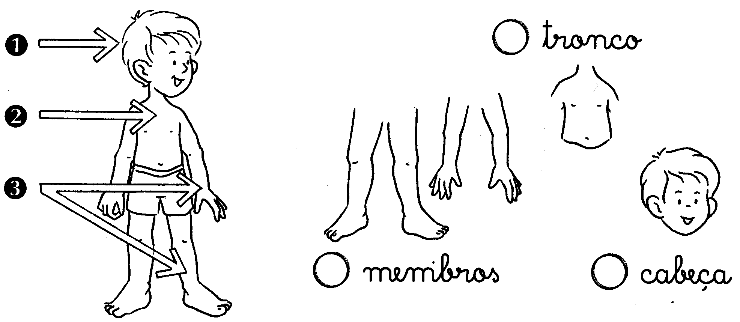

4 – Pinta os frutos que mais gostas.
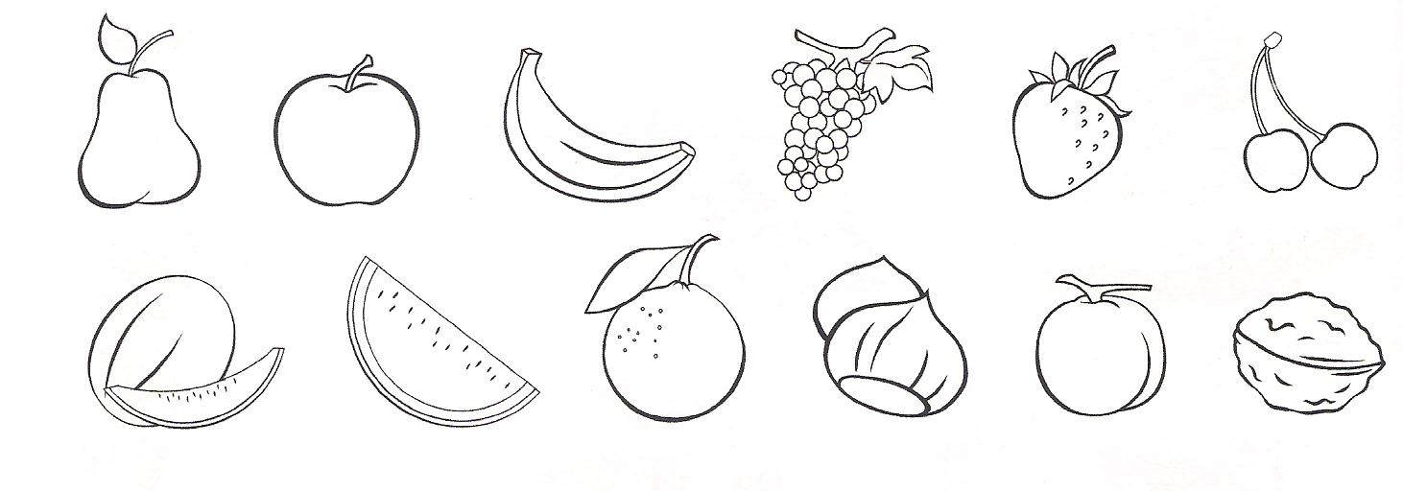

5 – Assinala com um X as brincadeiras que mais gostas. Pinta-as.
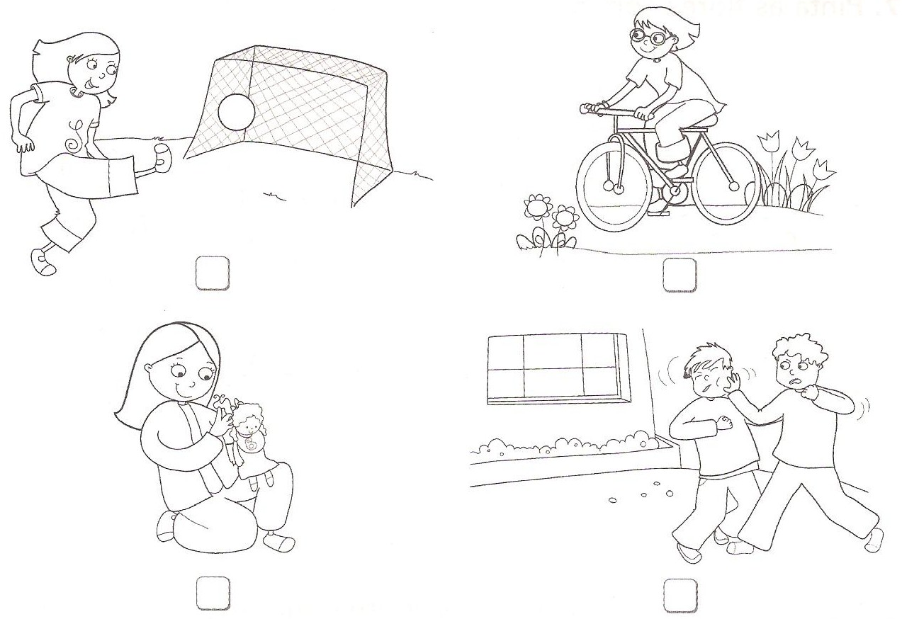

6 – Para teres saúde, deves ter cuidado com a alimentação e com a higiene do teu corpo. Pinta o que está certo.
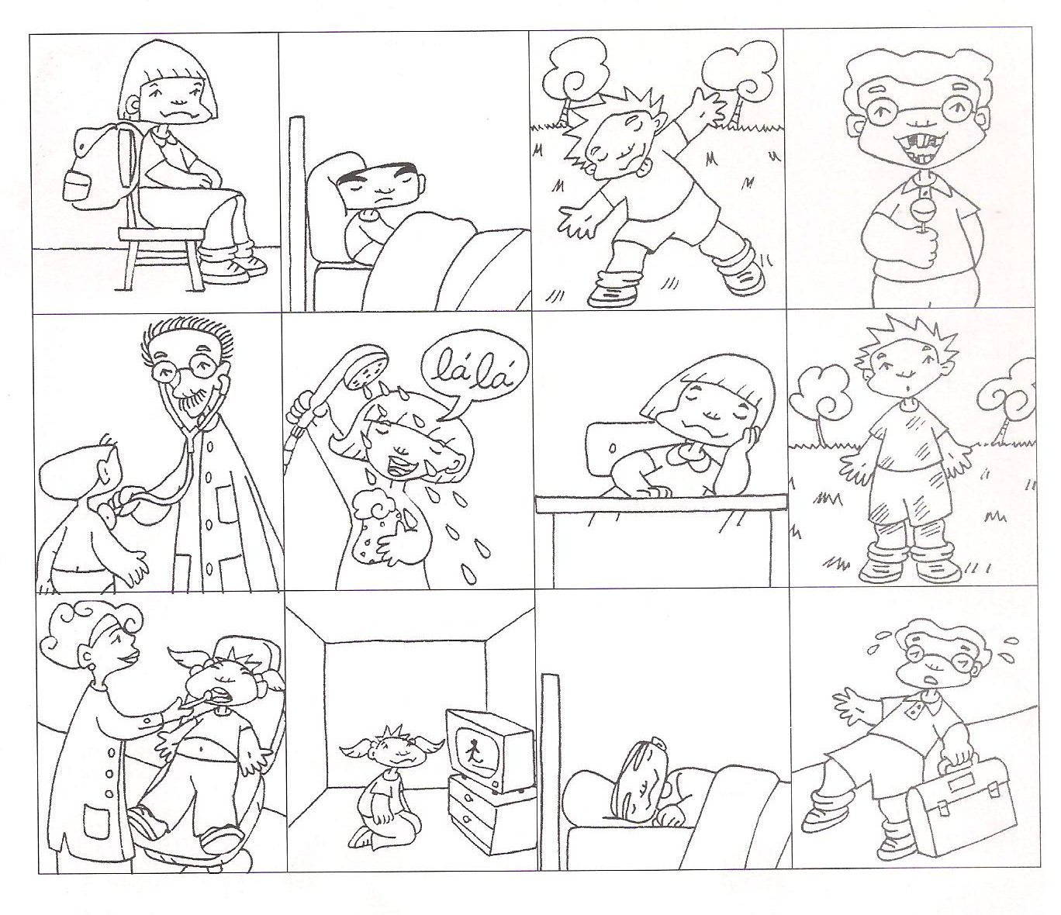

7 – Pinta a figura onde a criança atravessa bem a rua.

8 – Pinta a criança que caminha mal na rua.

9 – Vais almoçar. Pinta os alimentos de modo a teres uma refeição correcta.

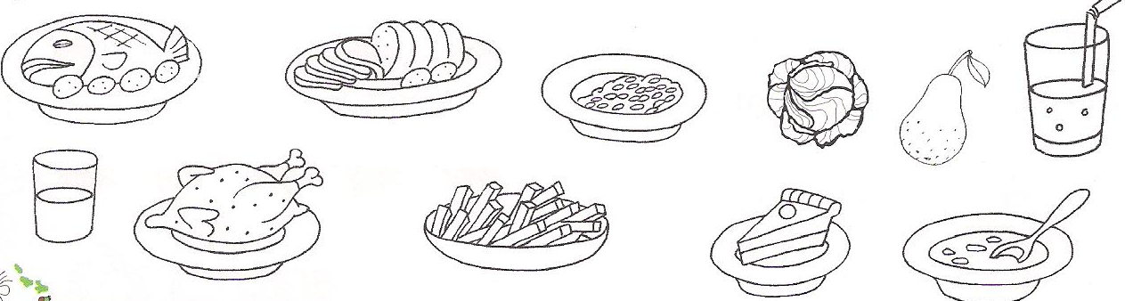

10 – Pinta os objectos que são perigosos.
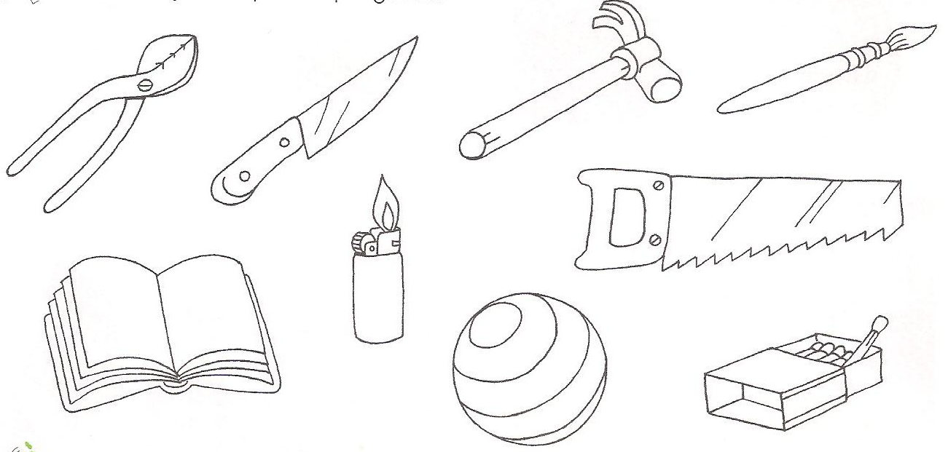

11 – Observa e liga correctamente
